鲁梅克斯种植及田间管理技术说明（参考）
鲁梅克斯是以巴天酸模为母本，天山酸模为父本经杂交育成的新品种，是蓼科酸模属多年生宿根草本植物，既是—种新型的高蛋白饲科，又是一种优良的防止水土流失、改善生态环境的地被植物，1995年从乌克兰引进。
鲁梅克斯既具有寿命长，返青早，生长快，高产优质，抗盐碱等品质优良的特性，又有极强的耐寒性，非常适合长江以北地区做多年生牧草利用。
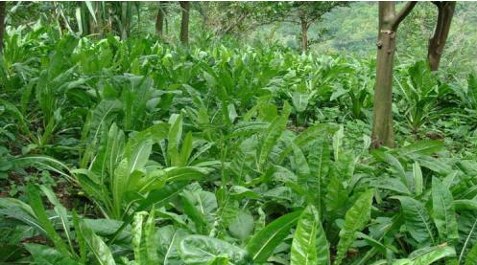
- 鲁梅克斯的种植方法：
- 鲁梅克斯播种前准备：
播种鲁梅克斯的地块须多次耕作消灭杂草，如有条件可于秋季施入腐熟有机肥料2吨/亩；有条件的地区应行冬灌，第二年春耙播种，如播前土壤墒情较差，杂草多，灌区可待杂草返青后浅翻灭草，灌水后再行播种。
- 鲁梅克斯播种时间：
鲁梅克斯播种期春秋皆可，如做牧草收割用以 4 -6 月为最好，当年产草量和种子产量均高。 不得晚于9 月后播种，否则越冬不良。鲁梅克斯能耐低温，但不耐高温，在七八月高温季节，生长缓慢。
- 鲁梅克斯播种量：
鲁梅克斯的播种量在0.4KG-0.6kg/亩。如果是土壤墒情不太好或者温度过高，播种量可稍微加大以免出芽低二次补种。
4、鲁梅克斯播种方法：
鲁梅克斯播种方法可以种子直播，也可采用育苗移栽。
（1）、种子直播：
株行距：收割牧草建议株行距为45cm-80cm ，为便于中耕除草和追肥，可采用40cm与80cm宽窄行播种。覆土深度1.5cm-2.0cm。播种时不宜用过磷酸钙和硝酸钱作种肥，因其在杂交酸模鲁梅克斯播种后出苗的头 40天 内会在土壤中分解，放出硫酸盐，将抑制其生长。
（2）、育苗：
提前将种子温水浸泡2小时左右，清除杂质和瘪粒，捞出来晾干之后再进行播种。将整理好的苗床施足底肥，浇足水分，水分渗下之后，在床面上用刀切划10x10厘米的小方块，每一个方块中可以放2~3粒种子，然后覆上细土1厘米左右，在苗床上盖上一层塑料薄膜，7~12天即可出芽。齐苗后揭开塑料薄膜吸收阳光，要避免烈日灼烧，防止幼苗损伤，幼苗期间要保持土壤湿润，补充充足的水分。
（3）、移栽：
在苗龄40天左右，叶片5~7片时就可以进行定植。移栽时用铲子切成小方块，带土坨栽植。因幼苗纤嫩，容易失水，要随起随栽。栽植行距为40~80厘米，株距40厘米左右，每亩栽4500~5000株，栽后充分浇水。
- 鲁梅克斯的田间管理：
- 补苗：
定植后要及时检查有没有缺苗、漏苗情况，若发现要及时补苗。
2、浇水：
鲁梅克斯比较喜水，同时也有一定的抗旱能力，在幼苗期应尽量保持土壤湿润，由于叶片多，叶面积大，有条件灌溉地应及时灌水，苗期和每次追肥后更应灌水。
3、除草：
鲁梅克斯苗期长达2个月、幼苗生长缓慢，成苗之后易受到杂草的入侵，所以这个时候要进行除草工作。进入叶簇期后可使用机械除草。成株后叶面积大，对杂草有极强的抑制力。
4、施肥：
基肥以有机肥或复合肥为主，鲁梅克斯是多刈性高产牧草，每次刈割将从土壤中带走大量养分。因此，每次刈割后均应追肥，追肥应以氮、磷、钾混合肥料为主，特别要多施氮肥；例：追肥每次收割后施尿素10 -15千克/亩，每次刈割之后要结合追肥进行一次浇水。
三、鲁梅克斯的病虫害防治：
鲁梅克斯的主要虫害有蚜虫、地老虎、蟒卿、叶蜂、蟋蟀等。
病害主要为根腐病和白粉病，前者引起缺苗而减产。注意灌水和中耕，可防止根腐病。白粉病多出现老化叶片上，特别是收种地块上。及时刈割或喷粉锈宁，可以有效地防除白粉病。
在生长期遇高温干旱天气,易遭蚜虫危害,可用2.5%功夫菊酯乳油1000倍液,或40%乐果1000～2000倍液,或20%速灭杀丁2000倍液进行喷雾防治.
另：对蛴螬,蝼蛄等地下害虫,可用50%辛硫磷乳油1500倍液灌根防治。
四、鲁梅克斯的收获利用：
1、鲁梅克斯收割：
当鲁梅克斯株高达到60~80厘米时，就可以进行第一次刈割，以后一个月可再次成刈割，秋季停止生长前 30天 所生长的叶簇不应收割，以便将可塑性营养物质输送到根颈和根部贮藏，有利于越冬和翌年再生。
刈割时留茬高度在5~6厘米以上。一般每年可刈割4~6次，种植鲁梅克斯一次，可连续利用10~15年，亩产鲜草盐碱荒地1万公斤左右，中等肥力田地达2万公斤以上。如果水肥充足产量更高。
每次刈割的鲜草， 由于茎叶含水量高，鲜干比通常为10:1，应迅速铺晒、晾干。如翻动不及时，则上层叶片过干而下层叶片霉烂变质，如遇下雨天气，损失更严重。青贮时在大田晾晒1天，然后铡切成10~20cm 长度，再与铡碎的小麦秸秆或玉米秸秆及带果穗玉米(1~2cm长度)混合青贮或分层混合青贮。
- 鲁梅克斯价值
鲁梅克斯是一种高产优质的牧草。是一种高蛋白、高维生素牧草，17种氨基酸(不含色氨酸)总量为15.45%~20.01%，特别是赖氨酸和含硫氨基酸在饲料配方中有重要作用，每100g 含胡萝卜素57.69~ 31.25mg，维生素C为670.41 ~149.Img。钙、磷、铁、锌、碘、硒含量也很丰富，饲喂鸡、鸭、猪、牛、鱼适口性好，饲喂羊适口性较差。鲜喂或调制成干草、青贮料、草粉、草颗粒、草砖和叶蛋白均可。因此，是一种利用方式多的高蛋白、高营养的新型牧草。
美中不足的是：鲁梅克斯单宁含量较高，因此存在一定的酸涩味道，但在叶簇期至现蕾期含量较低，因此收割也需要在此范围进行。
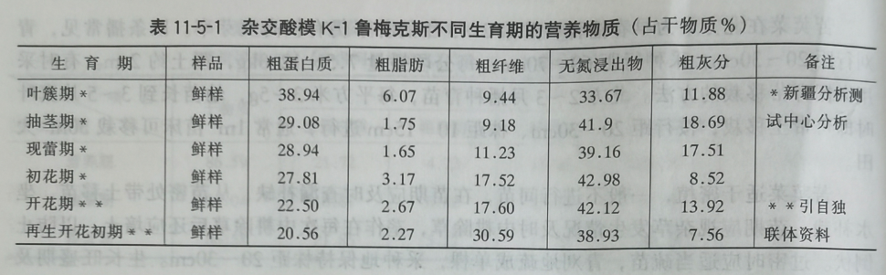
图片来源《牧草栽培学》

3、鲁梅克斯利用方法：
鲁梅克斯质地细软，切碎后柔软多汁、微甜香、适口性好，猪、牛、羊、兔、鸡、鸭、等各种畜禽及鱼类均喜食，其粗蛋白含量为30-40%，含有18种氨基酸和丰富的胡萝卜素、维生素C以及多种矿物质。可以直接饲喂、青贮、或者制作干草，为降低鲁梅克斯的单宁酸涩口感，可和其它牧草混合饲喂或者青贮，营养更加全面。

常州市绿草茵种业科技有限公司
地址：江苏 常州 科教城
电话： 18168815033；18168816075；
官网：https://www.zhongzibang.com.cn/ https://www.czlcyzy.com/

了解更多欢迎添加客服微信，7*24小时免费咨询；关注种子帮媒体咨询获得更多品种推荐！

